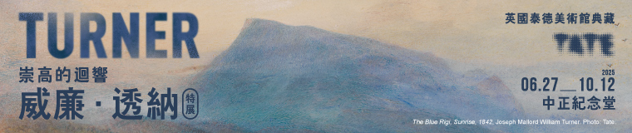

**「威廉.透納特展：崇高的迴響」英國泰德美術館典藏**

教師研習營 活動辦法

(一)、活動目的：

為充實「藝術與人文」領域之多元學習與認知，「威廉.透納特展：崇高的迴響─英國泰德美術館典藏」(以下簡稱本特展)擬舉辦以透納作品為分享核心的教師研習營。

本特展是由英國泰德美術館策劃，展出有高達80件之透納真跡作品，涵蓋油畫、水彩與素描。除了能完整呈現透納從青年至晚年的創作軌跡，更規劃有與約翰．亞康法、奧拉佛．埃利亞松、理查德．朗、科妮莉亞．帕克、凱蒂．帕特森、馬克．羅斯科、潔西卡．沃博伊斯等近30件頂尖藝術家的作品對話，展現威廉．透納對繪畫以及西方藝術中崇高表現的決定性影響。策展人伊莉莎白．布魯克(Elizabeth Brooke)表示：「2025年適逢透納誕生250周年，泰德美術館從未一次出借數量如此龐大的透納作品，讓今夏在台的展出更別具意義。其中最受矚目的展品之一《藍色瑞吉山，日出》在巡展結束後，將回到泰德美術館封存10年。誠摯地邀請大家，把握這個難得機會，親眼見證威廉．透納的藝術魅力。」預計透過本次研習營，引導教師了解透納之藝術風格與其對藝術史之貢獻並融入學校教學中，進而鼓勵教師帶領學生前來參觀，培育學生審美及建立多元觀點下的藝術欣賞態度。

(二)、辦理單位：

1.主辦單位：聯合數位文創(股)公司

2.協辦單位：國立中正紀念堂管理處

(三)、活動對象：全國各縣市高中(職)以下教師為優先，不限學科領域。

(四)、活動日期：2025年7月4日(五)下午13:30~16:30

(五)、活動內容：

1.專題講座：由學者深入解析透納生平及其創作特色。

2.展場參訪：開放進場參觀，對應講座內容自行賞析。

3.全程免費，報名名額以80名為限。

(六)、活動地點：

1.講座舉辦處-金甌女子高級中學(臺北市大安區杭州南路二段1號)

2.展覽參觀處-國立中正紀念堂(臺北市中正區中山南路21號-1、2展廳)

(七)、報名方式：開放網路登記>><https://forms.gle/i279pLyyksPVWZiU9>

研習現場席次有限，以教師報名先後順序為錄取原則。若臨時無法到場，請最晚於前三天主動告知，以利安排候補。

(八)、研習時數：全程參與者，預計可核發3小時研習時數證明。

(九)、預期效益：

1.提升教師對藝術教育之理解與興趣

2.強化教師課程設計能力，促進教學創新

3.深化師生對透納畫作與藝術史脈絡認識

(十)、備註：

1.具體教室位置預計活動前一周另寄發信件通知，並於當天前20分鐘開放入場。

2.活動現場恕不提供免費停車，請多利用大眾交通運輸工具。

3.講座開始後10分鐘若未完成報到，則主辦單位有權取消活動參與資格。

4.活動期間，未經許可請勿錄音、錄影或拍照。

5.主辦單位保留修改活動內容之權利。

(十一)、講師簡介：賴素鈴女士

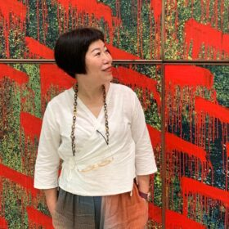**學歷**

* 輔仁大學博物館學研究所

**曾任**

* 國立臺北藝術大學藝術行政與管理研究所兼任助理教授級專業技術人員(2024年至今)
* 中華民國博物館學會理事(2022年至今)
* 朱銘美術館館長(2019年至2024年)
* 新北市政府文化局籌備新北市美術館諮詢委員會委員(2023年至今)
* 財團法人臺灣博物館文教基金會董事(2023年至今)
* 中華民國博物館學會行銷與公關委員會主任委員(2022年至今)
* 中華民國博物館學會第16屆理事(2022年至今)
* 新北市政府文化局美術館典藏委員會委員(2021年至2023年)
* 上海震旦博物館館長(2016年至2018年)
* 上海市陸家嘴金融城理事單位代表(2016年至2018年)
* 上海市對外文化交流協會理事(2016年至2018年)
* 聯合報活動部策展總監(2014年至2016年)
* 聯合報活動部策展經理(2013年至2014年)
* 聯合報系金傳媒活動事業處策展經理(2011年至2013年)
* 聯合報系金傳媒活動事業處專案經理(2008年至2011年)

(十二)、本案聯絡人：

聯合數位文創-通路行銷中心02-26491689#1(服務時間：周一至五09:30-17:00)